Важно. Требования к урокам.
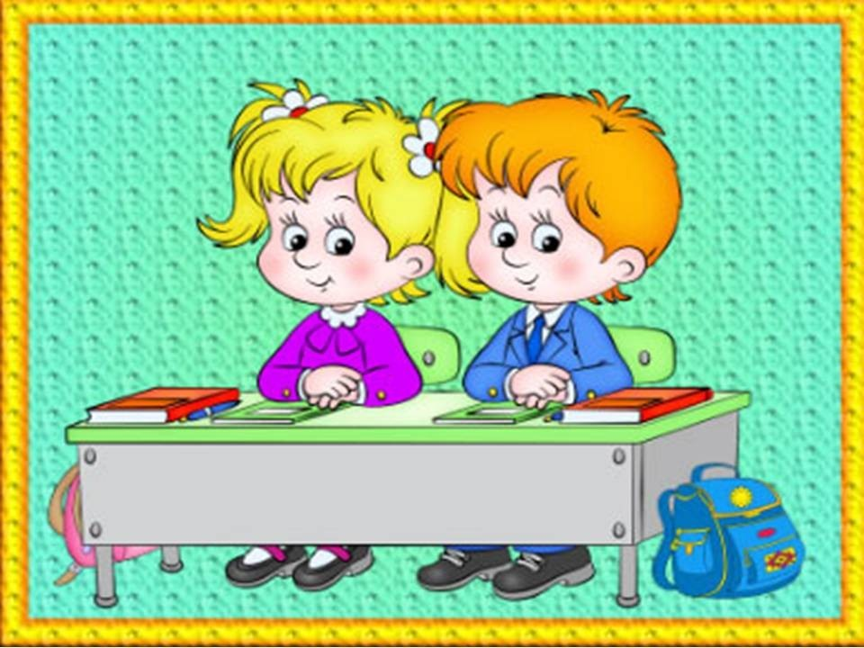
По РУССКОМУ ЯЗЫКУ должно быть две рабочие тетради в линейку. Графическая работа в тетради проводится простым карандашом.
Между работами мы пропускаем две строчки, никаких сокращений в работе не допускается, кроме тех, которые разрешаются учителем. Не разрешается использование корректора в тетрадях по русскому языку.
Кроме этого, существует тетрадь для словарных слов (словарь), который необходимо носить каждый урок.
По русскому языку тетради для контрольных работ и по развитию речи хранятся в кабинете учителя.
На каждом уроке должны быть: рабочая тетрадь, карандаш, линейка, синяя ручка, учебник.

